Milé děti protože máte rádi překvapení tak pro vás máme pár typů na veselé svačinky, které můžete doma zkusit s maminkou.

Ovocná dýně
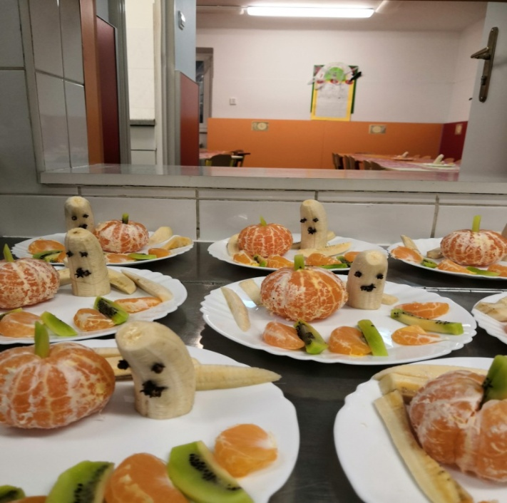
Suroviny:
1x mandarinka
1x kiwi

Mandarinku oloupeme, aby zůstala celá, a z oloupaného kiwi ukrojíme tenký, dlouhý kousek, který dáme do otvoru v mandarince. A je hotovo, takto můžete vyrobit dýně pro celou rodinu
Palma z banánu, mandarinky a kiwi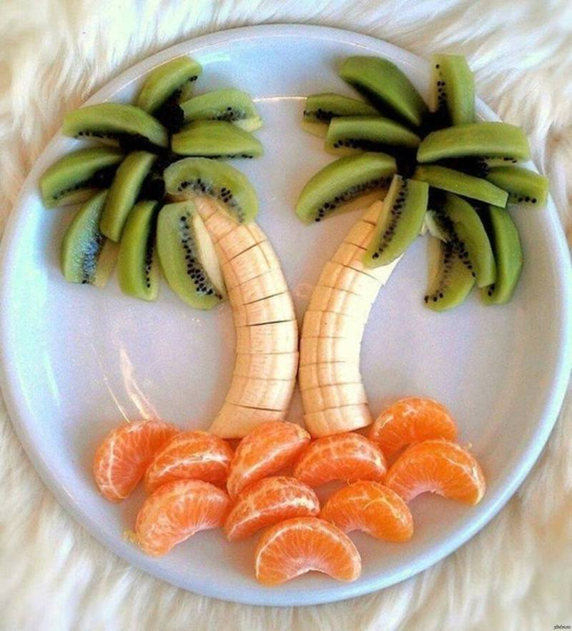

Suroviny:
1x banán
1xmandarinka
1xkiwi
Oloupaný banán rozpůlíme a nakrájíme na plátky. Oloupané kiwi a mandarinku rozděláme na měsíčky a pak už jen poskládáme na talíř
Vajíčková pomazánka

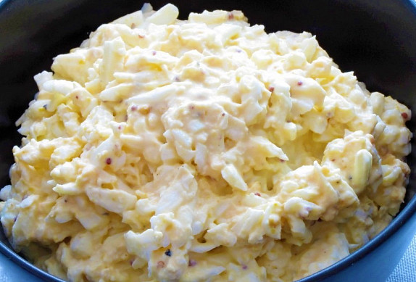

Suroviny:
6 vajec
100 g lučiny
1 až 2 lžíce bílého jogurtu
1 malou cibuli
4 kyselé okurky
sůl a pepř
• Vejce si uvaříme na tvrdo. Počkáme, až vychladnout a oloupeme je.
• Rozmačkáme je vidličkou, osolíme, opepříme, přidáme lučiny s jogurtem, drobně nakrájenou cibuli a kyselé okurky.
• Vše dobře promícháme a můžeme mazat na čerstvé či rozpečené pečivo.

Veselý toust s vajíčkovou pomazánkou

Suroviny na toust, není potřeba vypisovat, můžete použit suroviny podle své fantazie a chuti
Přikládám pár tipů jak by tousty mohly vypadat

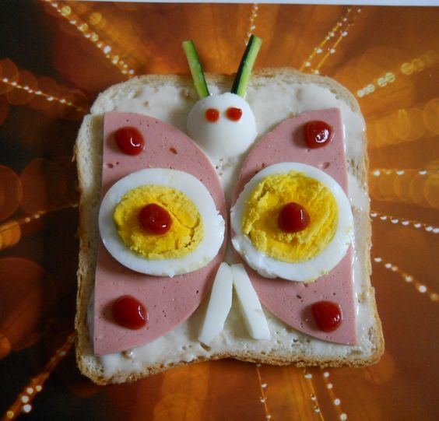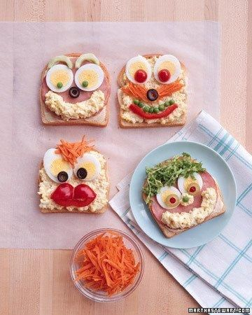

Zdravá bábovka
- 2 lžíce
- kakao
- 1 hrnek
- cukr krupice
- 1 balíček
- vanilkový cukr
- 1 balíček
- kypřící prášek
- 1 sklenka
- olej
- 2 hrnky
- polohrubá mouka
- 1 hrnek
- teplá voda
- 3 ks
- vejce
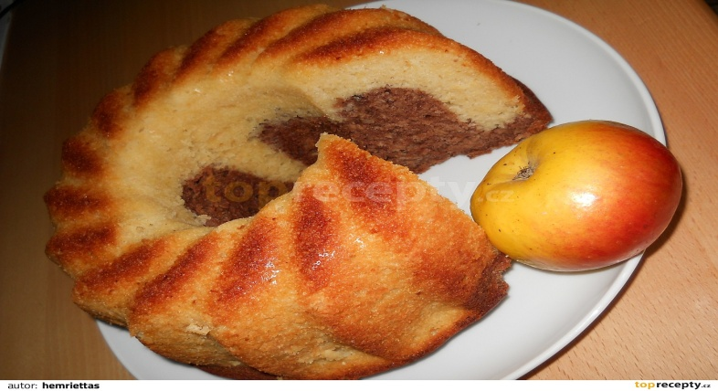

Postup přípravy
Vejce rozklepneme a oddělíme žloutky od bílků. Všechny sypké ingredience smícháme v míse. Přidáme tři žloutky, sklenici oleje a hrnek teplé vody. Vše zamícháme. Z bílků ušleháme sníh a vmícháme do těsta. Podle chuti můžeme přidat rozinky, ořechy nebo kokos.
Asi 2/3 těsta nalijeme do vymazané a moukou vysypané formy. Do zbylé třetiny těsta přidáme 2 lžíce kakaa, zamícháme a nalijeme na světlé těsto do formy.
Bábovku vkládáme do předehřáté trouby a pečeme prvních 20 minut na 150 - 160 °C. Potom přidáme na 180 °C a dopékáme asi 20 - 30 minut. Zkusíme špejlí, jestli je uvnitř hotová.
Upečenou bábovku vyklopíme, pocukrujeme a můžeme servírovat.
Vaše vaření s maminkou, nebo tatínkem můžete vyfotit a mi se budeme těšit na vaše fotky.
Moc vás zdravíme Vaše p.kuchařky

